湖南工业大学

课程设计（实训）
资 料

学 院 计算机学院 2018 学年第 2 学期
课程名称 数据结构课程设计 指导教师 陈莉
学生姓名 欧阳子谦 专业班级 1804 学号 18408000435
题 目 学生成绩管理系统
起止日期 2019 年 6 月 17 日 ～ 2019 年 6 月 23 日

目 录 清 单
序号 | 材 料 名 称 | 资料数量 | 备 注
1 | 课程设计任务书 | 1
2 | 课程设计（实训）报告 | 1
3 | 设计文档和源程序（电子文档） | 1
4 | 答辩ppt（电子文档） | 1

课程设计（实训）任务书

学 院： 计算机学院 学生姓名： 欧阳子谦 专业班级： 1804
课程名称： 数据结构课程设计 设计题目： 学生成绩管理系统
完成期限：自 2019 年 6 月 17 日至 2019 年 6 月 23 日共 1 周
内  容  及  任  务 | 一。问题描述：对管理学生的各科成绩，统计学科和学生成绩，以及查询；  - 功能要求：  （1）用菜单操作页面，提示操作者如何操作。  （2）创建单链表，记录学生成绩；  （3）对链表进行浏览排序输出排名；  （4）对链表浏览查询学生成绩；  （5）建立文件保存。
进  度  安  排 | 起止日期 |  | 工作内容
进  度  安  排 | 2019.5.14~2019.5.18 |  | 课程设计主题选择
进  度  安  排 | 2019.6.17~2019.6.18 |  | 问题分析和设计、编写主函数、部分子函数
进  度  安  排 | 2019.6.19~2019.6.20 |  | 编写部分子函数、答辩
进  度  安  排 | 2019.6.21~2019.6.23 |  | 制作课程设计报告
主  要  参  考  资  料 | [1]刘畅、姚学峰.数据结构(第1版)[M].上海交通大学出版社,2016.08  [2] 刘强，童启.C语言程序设计实验教程[M].电子工业出版社，2018.02
同组信息 | 学号 | 姓名 |  | 分工负责的内容 | 备注
同组信息 | 18408000435 | 欧阳子谦 |  | 主函数、子函数、登陆界面 | 组长
指导教师（签字）： 年 月 日
系（教研室）主任（签字）： 年 月 日


课程设计（实训）报告

课程名称： 数据结构
题 目： 学生成绩管理系统
起止日期： 2018 年 6 月 10 日 至 2018 年 6 月 30 日
学院 | 计算机学院
学生姓名 | 欧阳子谦
班级 | 1804
学号 | 18408000435
成绩
指导教师(签字)

2019年6月
目 录

1 课程设计简介 1
1.1 课程设计的题目 1
1.2课程设计的目的 1
1.3课程设计内容 1
1.4程序的模块组成以及各个函数的功能....................................1
1.5开发环境和作图工具 2
2 程序流程图和数据结构的设计 2
2.1 流程图 2
2.2 结构体设计 3
};3 功能模块（或算法）描述 4
3.1 菜单界面 4
3.2浏览 4
3.3查询 4
3.4文件操作 4
4 程序运行结果 5
5 心得体会 14
参考文献 15

1 课程设计简介

1.1 课程设计的题目
学生成绩管理系统

1.2课程设计的目的
设计与实现“学生成绩管理系统”，运用所学数据结构的知识设计恰当的存储结构，解决实际问题，画出正确的程序流程图。解决问题的过程包括模型选择（比如结构体设计）、算法设计（比如绘制流程图，定义函数）、实验结果进行分析和解释（结果截屏，并分析），得到合理有效的结论，形成课程设计报告。

1.3程设计内容
学生成绩管理系统应具备如下的功能：
①存储学生个人信息和成绩
②具备分析功能，可以按照学号成绩排序打印成绩表
③可以查询学生信息成绩
④将数据保存到文档。
1.4程序的模块组成以及各个函数的功能：
1)、程序的模块组成:
主函数: int main()
菜单函数：int Menu(void);
输入函数：STU *Creat(int n, int m);
显示函数：void Print(STU *head, int n, int m);
统计函数：void AverSumofEveryCourse(STU *head, int n, int m);
void AverSumofEveryStudent(STU *head, int n, int m);
排序函数：STU *SortbyScore(STU *head, int n);
STU *SortbyNum(STU *head);
查询函数：void SearchbyNum(STU *head, int n, int m);
void SearchbyName(STU *head, int n, int m);
读取函数：STU *ReadfromFile(STU *head, int *n, int *m);
2）、各个函数的主要功能:
输入函数:输入数据。
显示函数:显示各个函数和数据。
统计函数:输出各科总分和单个学生总分。
排序函数:按照成绩高低和学号顺序输出。
查询函数:方便学生查找自己的信息。
读取函数:从文件里面读取信息。

1.5开发环境和作图工具
编程工具Xcode
作图工具 Xmind

2 程序流程图和数据结构的设计

2.1 流程图
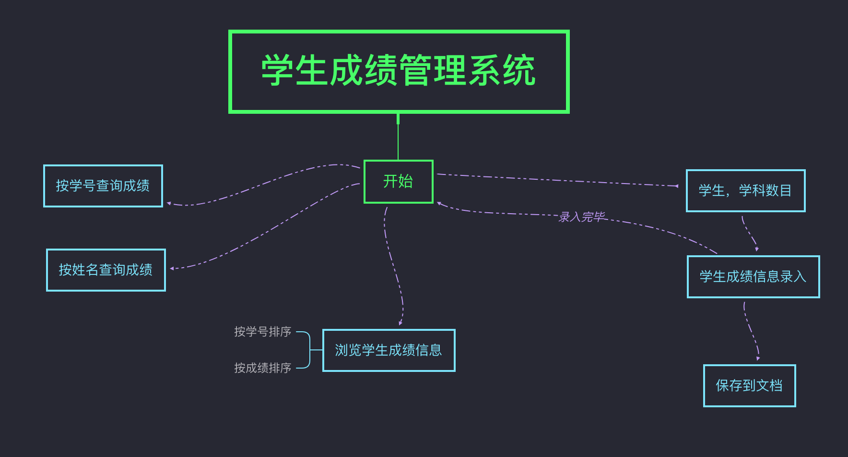
图2.1 学生成绩管理系统流程图

2.2 结构体设计
由于学生信息较多。为储存和方便查询，选择创建单链表。需要储存的信息数据有：学生的姓名，学号，性别，电话等。最后通过函数之间的调用来实现。可以采用如下结构体数组来接收数据：
typedef struct Student
{
long num; /* 每个学生的学号 */
char name[MAX_LEN]; /* 每个学生的姓名 */
float score[COURSE_NUM]; /* 每个学生COURSE_NUM门功课的成绩 */
float sum; /* 每个学生的总成绩 */
float aver; /* 每个学生的平均成绩 */
struct Student *next;
}STU

2.3数据字典
字段名 | 数据类型 | 自动递增 | 备注
stu | struct | 否 | 主要结构体
name | char | 否 | 结构体中学生姓名
score | float | 否 | 结构体中学生分数
num | char | 否 | 结构体中学生学号
aver | int | 否 | 结构体中平均成绩
sum | int | 否 | 结构体中学生总分
Student *next | struct | 否 | 定义指针域

2.4系统中涉及到的相关算法
本系统涉及的算法较易，常用的顺序、选择、循环结构，还有关于移动指针完成删除、插入等操作。

};3 功能模块（或算法）描述
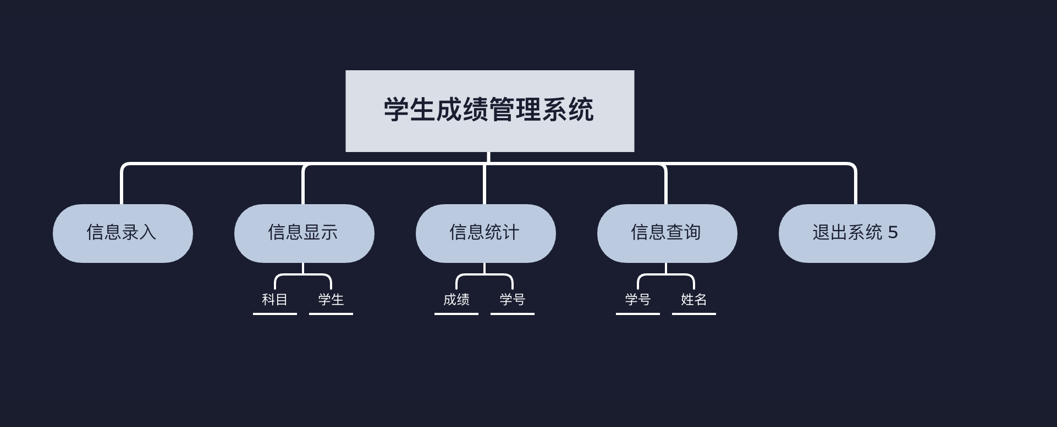

3.1 菜单界面

3.1 菜单界面
main() 主函数
Menu() 菜单函数

3.2浏览
AverSumofEveryStudent 按学生成绩浏览
AverSumofEveryCourse 按科目浏览

3.3查询
SearchbyNum 按学号查询
SearchbyName 按姓名查询

3.4文件操作
WritetoFile 将数据写入文件

4 程序运行结果
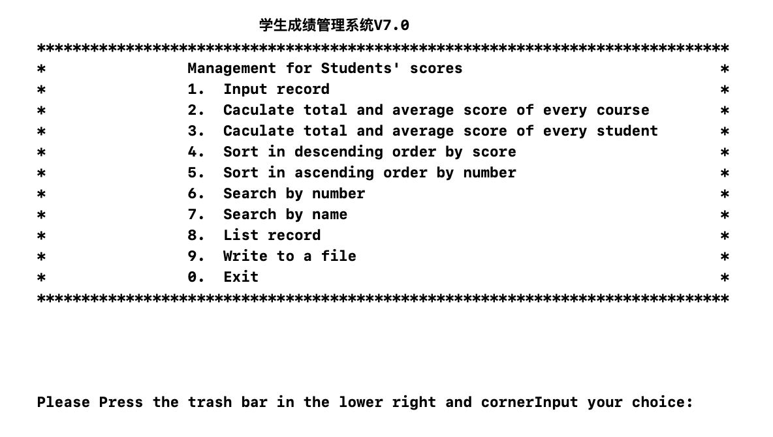
图4.1 学生成绩管理系统系统主菜单
int Menu(void)
{
int i;
printf("\n\n");
printf("\t\t 学生成绩管理系统V7.0\n");
printf("\t\t******************************************************************************\n");
printf("\t\t* Management for Students' scores *\n");
printf("\t\t* 1. Input record *\n");
printf("\t\t* 2. Caculate total and average score of every course *\n");
printf("\t\t* 3. Caculate total and average score of every student *\n");
printf("\t\t* 4. Sort in descending order by score *\n");
printf("\t\t* 5. Sort in ascending order by number *\n");
printf("\t\t* 6. Search by number *\n");
printf("\t\t* 7. Search by name *\n");
printf("\t\t* 8. List record *\n");
printf("\t\t* 9. Write to a file *\n");
printf("\t\t* 0. Exit *\n");
printf("\t\t************************************************************\n");
printf("\n");
printf("\n");
printf("\n");
printf("\n");
printf("\t\tPlease Press the trash bar in the lower right and cornerInput your choice:");
scanf("%d",&i);
return i;
}
int main()
{
int n = 0,m = 0;
int i;
STU *head; //定义头节点
head = (STU *)malloc(LEN);
while(1)
{
i=Menu();
switch(i)
{
case 1:
printf("\t\t\t********************************************\n");
printf("\t\t\tInput student number(n<=30):\n"); //输入学生数
printf("\t\t\t");
scanf("%d", &n);
printf("\t\t\tInput course number(m<=6):\n");
printf("\t\t\t");
scanf("%d", &m);
printf("Press the trash bar in the lower right corner\n");
printf("\t\t\tInput student's ID, name and score:\n");
head = Creat(n, m);
break;
case 2:
AverSumofEveryStudent(head, n, m);
break;
case 3:
AverSumofEveryCourse(head, n, m);
break;
case 4:
printf("\n\n\n");
printf("\t\t\tSort in ascending order by score:\n");
head = SortbyScore(head, n);
Print(head, n, m);
break;
case 5:
printf("\n\n\n");
printf("\t\t\tSort in ascending order by number:\n");
head = SortbyNum(head);
Print(head, n, m);
break;
case 6:
printf("\n\n\n");
printf("\t\t\t********************************************\n");
printf("\t\t\tInput the number you want to search:\n");
SearchbyNum(head, n, m);
break;
case 7:
printf("\n\n\n");
printf("\t\t\t********************************************\n");
printf("\t\t\tInput the name you want to search:\n");
SearchbyName(head, n, m);
break;
case 8:
printf("\n\n\n");
Print(head, n, m);
break;
case 9:
WritetoFile(head, n, m);
break;
case 0:
printf("\n\n\n");
printf("\t\t\t********************************************\n");
printf("\t\t\tEnd of program!\n");
printf("\t\t\t********************************************\n");
return 0;
default:
printf("\n\n\n");
printf("\t\t\t********************************************\n");
printf("\t\t\tInput error!\n");
printf("\t\t\t********************************************\n");
}
}
}
}
进入程序，主菜单提示操作者选择功能

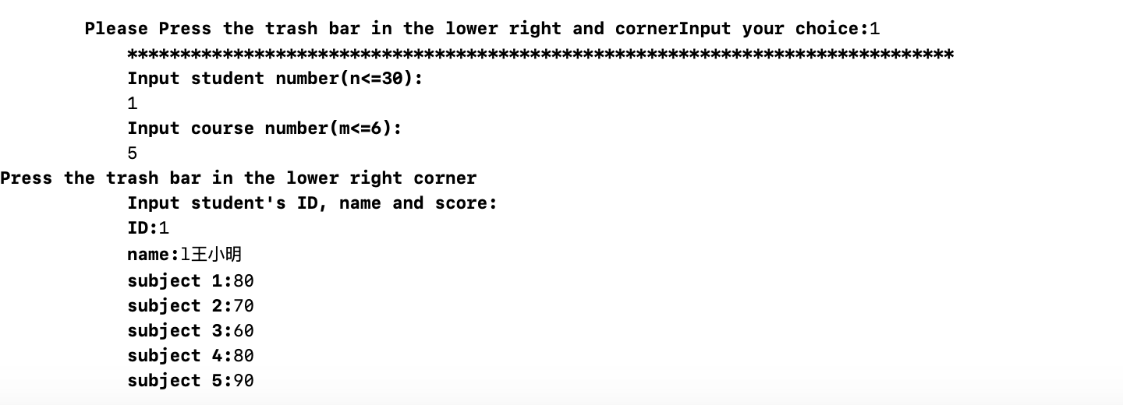
图4.2 学生成绩管理系统输入学生成绩
分别录入学生人数，科目数以及学号姓名成绩
STU *Creat(int n, int m) {
STU *head = NULL;
STU *p1, *p2 = NULL;
int i, j;
// system("cls");
for (i = 1; i<n + 1; i++)
{
p1 = (STU *)malloc(LEN);
printf("\t\t\tID:");
scanf("%ld", &p1->num);
printf("\t\t\tname:");
scanf("%s", p1->name);
for (j = 0; j<m; j++)
{
printf("\t\t\tsubject %d:",j+1);
scanf("%f", &p1->score[j]);
}
p1->next = NULL;
if (i == 1)
{
head = p2 = p1;
}
else
{
p2->next = p1;
p2 = p1;
}
}
return head;
}
}
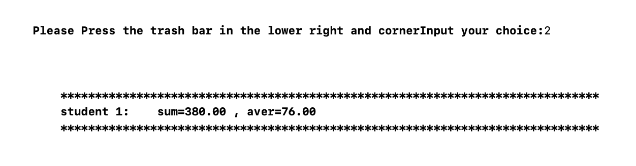
图4.3 学生成绩系统分析学生总分和平均分

打印出学生成绩以及总分和平均分
void AverSumofEveryStudent(STU *head, int n, int m)
{
STU *p;
int i, j;
p = head;
printf ("1");
if (head != NULL)
{
printf("\n\n\n");
printf("\t\t\t******************************************************************************\n");
for (i = 0; i<n; i++)
{
p->sum = 0.0;
for (j = 0; j<m; j++)
{
p->sum += p->score[j];
}
p->aver = p->sum / m;
printf("\t\t\tstudent %d: sum=%.2f , aver=%.2f\n", i + 1, p->sum, p->aver);
p = p->next;
}
printf("\t\t\t******************************************************************************\n");
}
}

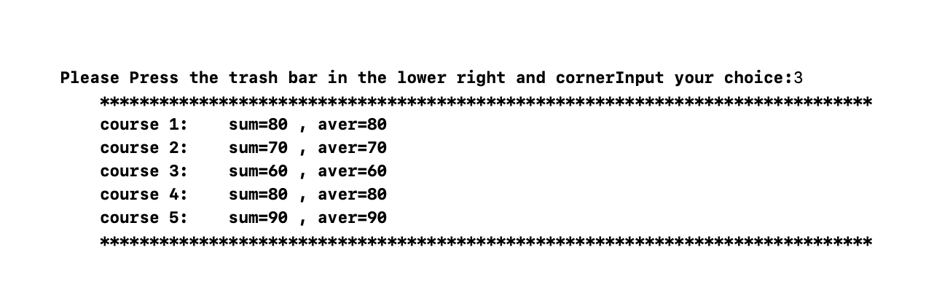
图4.4学生成绩系统分析成绩总分和平均分
打印出所有学生单科的总分以及平均分
void AverSumofEveryCourse(STU *head, int n, int m)
{
STU *p;
int i, j = 1;
char ch;
float sum;
p = head;
if (head != NULL)
{
printf("\t\t\t******************************************************************************\n");
for (i = 0; i<m; i++)
{
p = head;
sum = 0.0;
do {
sum += p->score[i];
p = p->next;
} while (p != NULL);

printf("\t\t\tcourse %d: sum=%.0f , aver=%.0f\n", j, sum, sum / n);
j++;
}
printf("\t\t\t******************************************************************************\n");

}
}

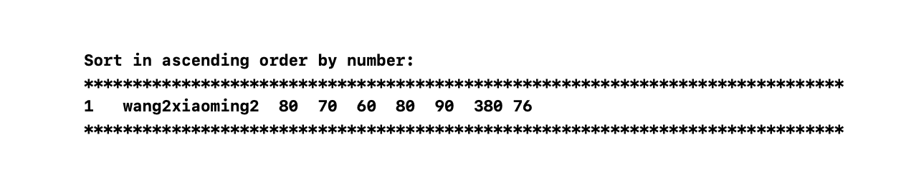
图4.5学生成绩管理系统查询
根据学号查询学生成绩（根据姓名查询类似，这里未展示）
void SearchbyNum(STU *head, int n, int m)
{
long num;
int i;
int flag = 1;
printf("\t\t\t");
scanf("%ld", &num);
STU *p;
p = head;
if (head != NULL)
{
do {
if (p->num == num)
{
printf("\t\t\t");
printf("%ld\t%s\t", p->num, p->name);
for (i = 0; i<m; i++)
{
printf("%.0f\t", p->score[i]);
}
printf("%.0f\t%.0f\n", p->sum, p->sum / m);
flag = 0;

}
p = p->next;

} while (p != NULL);
if (flag)
{
printf("\t\t\t");
printf("Not found!\n");
}
}
printf("\t\t\t******************************************************************************\n");
}

void SearchbyName(STU *head, int n, int m)
{
char name[MAX_LEN];
int i;
int flag = 1;
printf("\t\t\t");
scanf("%s", name);
STU *p;
p = head;
if (head != NULL)
{
do {
if (strcmp(name, p->name) == 0)
{
printf("\t\t\t");
printf("%ld\t%s\t", p->num, p->name);
for (i = 0; i<m; i++)
{
printf("%.0f\t", p->score[i]);
}
printf("%.0f\t%.0f\n", p->sum, p->sum / m);
flag = 0;
}
p = p->next;

} while (p != NULL);
if (flag)
{
printf("\t\t\t");
printf("Not found!\n");
}
}
printf("\t\t\t******************************************************************************\n");
}
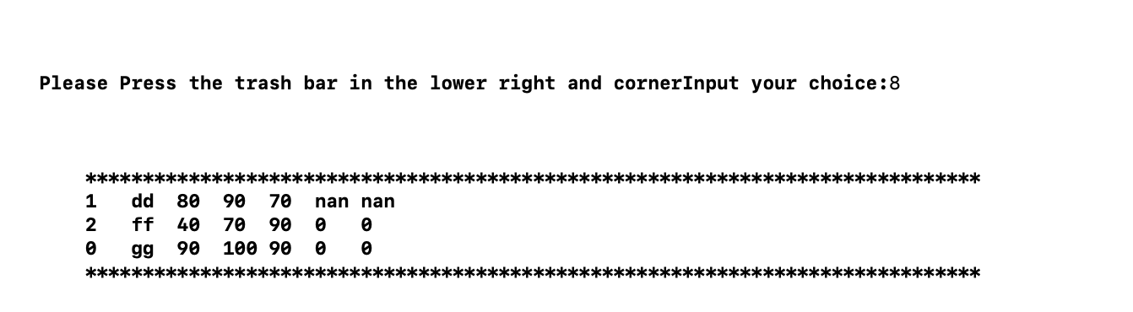

图4.6 学生成绩管理系统显示学生全部信息
void Print(STU *head, int n, int m)
{
STU *p;
int i;
p = head;

if (head != NULL) //只要不是空链表，就输出链表中所有节点
{
printf("\t\t\t******************************************************************************\n");
do
{

printf("\t\t\t%ld\t%s\t", p->num, p->name);
for (i = 0; i<m; i++)
{
printf("%.0f\t", p->score[i]);
}
printf("%.0f\t%.0f\n", p->sum, p->sum / m);
p = p->next; //移到下一个节点
} while (p != NULL);
printf("\t\t\t******************************************************************************\n");
}
}

5 心得体会
经过了一个学期的数据结构课程学习，明白了一些数据存储的基本形式。本次数据结构课程设计的题目为：学生成绩管理系统。主要使用的数据存储形式为单链表。在课程设计中，让我对单链表的储存以及数据的输出有了更好的了解。在本课程结课时，我感觉到自己对数据结构这门课程不够了解，使用方法和理论都掌握的不好，但通过课设，我了解和认识了自己的知识掌握差，并且在网上搜索对应知识的理解，在部分函数中，我选择了在网上查阅资料和模仿学习，遇到不了解的结构，也是如此，通过这样的后期学习，我弥补了对部分知识的空缺，尤其是对单链表的应用。
本次数据结构课程设计已接近尾声。通过本次学生成绩管理系统的设计，加深了我对数据结构课程知识的理解与认知，特别是单链表这一种存储结构。接下来的时间会更加努力去理解其他结构，并且通过暑假的时期去巩固和运用。

参考文献

[1] 刘畅．数据结构（第1版）．上海交通大学出版社，2016.8.
[2] 朱站立，张选平等.数据结构---使用C语言典型题解与上机实验指导.西安：西安交通大学出版社，2017.
成绩评定说明：
1、根据课程设计完成的难度和效率给出不同等级分数
2、无论数据结构课程设计完成系统，还是独立完成三道题目，都需要画出程序流程图，程序流程图请参考C语言程序设计教材，这部分会占据课程设计成绩的一部分
3、必须有数据结构的设计（比如结构体定义）
4、程序运行结果截图

